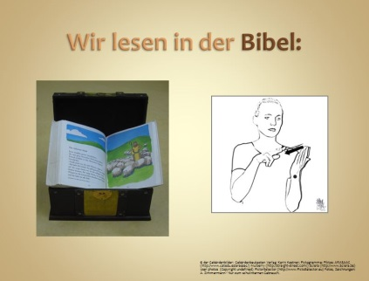**Psalmen**

**C:\Program Files\Picto Selector\png\Mulberry Symbol Set\music.wmfLieder der Bibel**

**Psalm 91:**

Wer unter dem **Schirm** des Höchsten sitzt und unter dem **Schatten** des Allmächtigen bleibt, der spricht zu dem HERRN: Meine Zuversicht und meine **Burg**, mein **Gott**, auf den ich **hoffe**.

